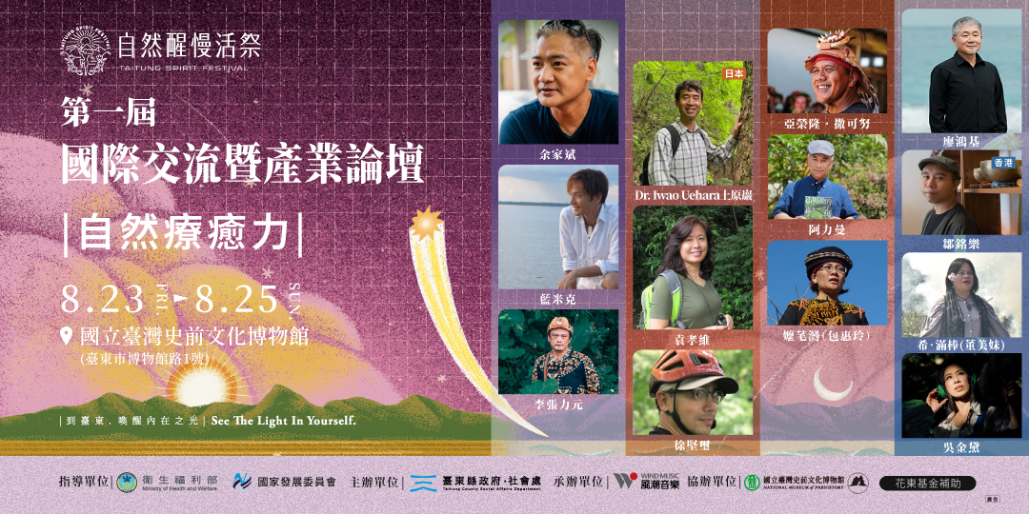

**《自然醒慢活祭》　第一屆 國際交流暨產業論壇｜自然療癒力**

以「自然療癒力」為主題。 針對全球對綠色空間、藍色空間之於人類身心靈的正向影響這項熱議題，邀請國內外專家學者，規劃為期３天的豐富內容： １場開幕式ｘ１場專題演講ｘ４場論壇ｘ３場工作坊 X ２場聲波體驗 X ２場導覽

熱切邀請您高度參與！

指導單位：衛生福利部｜國家發展委員會

主辦單位：臺東縣政府 社會處

承辦單位：風潮音樂

協辦單位：國立臺灣史前文化博物館｜台灣森林保健學會

◆ 活動時間：2024.08.23 (五) 11:00 - 08.25 (日) 16:00

◆ 活動地點：國立臺灣史前文化博物館 康樂本館_各展廳、臺東杉原灣沙灘(工作坊)、臺東森林場域(工作坊)

◆ 活動報到：請依每場活動指定時間完成報到並兌換手環，憑手環進出場館，活動準時開始，遲到恕不等候。

◆ 適合對象：

※ 自然環境產業(學術)相關人士、自然療癒產業人士、身心靈相關產業人士、相關大專院校科系師生、需提供相關審核資料 (經營網頁、證書執照...等)、專業助人工作者 (含社工、心理師、醫護、警消等)、教育工作者。

本活動提供相關產業人士8/24(六)、8/25(日)中餐餐盒。

非相關產業學術(科)者，於8/12(一) 12:00開放購票

◆ 語言：本活動以中文為主，國際專題演講場次提供同步中文口譯。

◆ 其他注意事項：

1. 請確實填寫出席者中文姓名、E-mail、手機等報名資訊，以便於提供活動行前通知。

2. 本活動場館「國立臺灣史前文化博物館 康樂本館」提供每位報名學員入館 優惠門票40元/日。

3. 報名票券皆 不含入館費。

4. 本活動後續推廣之目的，活動期間將進行攝、錄影紀錄。

5. 現場禁止錄音錄影可拍照，為配合館方規範，非工作人員攝影時請勿使用自拍棒、腳架及閃光燈。

6. 請勿攜帶寵物、危險物品進入館內。

7. 場館全面禁煙。

8. 場館內禁止飲食(可接受水壺/保溫瓶飲水)，另設有用餐區，活動期間並附有茶水點心。

9. 部分活動(工作坊)為戶外場域，請自行前往。

10. 戶外工作坊請備好個人防曬用品、水壺、防蚊用品等。

11. 如遇颱風、地震或其他緊急狀況，將依中央氣象局為準，若宣佈停止上班上課，當日活動即取消，延期事宜將另行公告於官方活動粉專，不再各別通知。

12. 主辦單位保留活動變更之權利，若有未盡事宜得隨時修正公佈之。

13. 聯絡窗口：

◇ 自然醒慢活祭－產業媒合平台

◇ 電　　話：(089)238-696 蔡先生

◇ 客服時間：週一至週五 上午10:00~下午17:30

**活動議程**

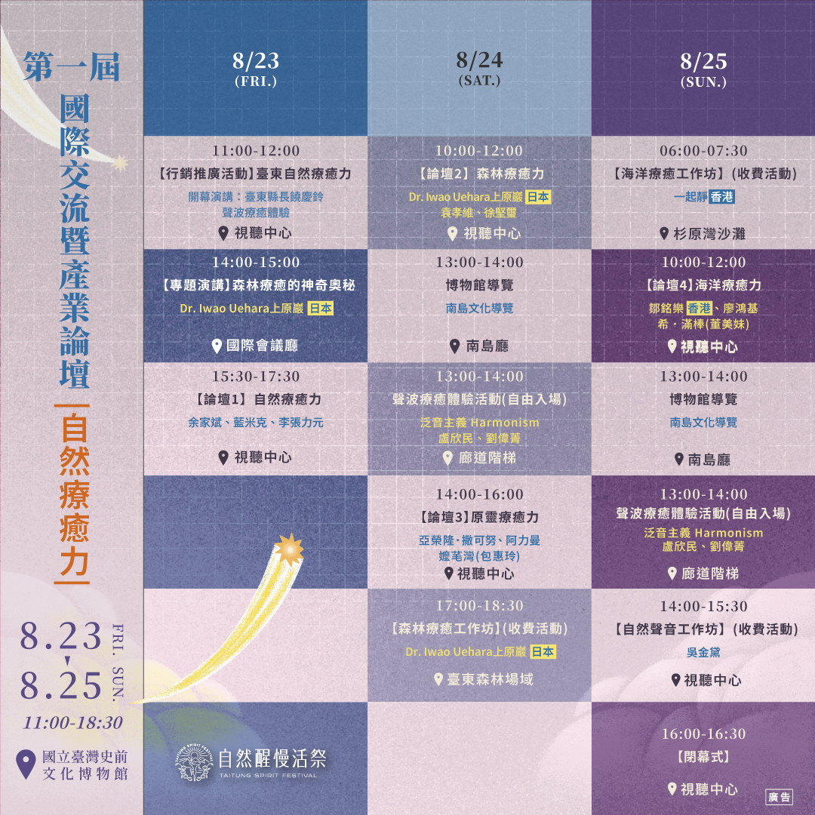

**活動介紹**

風吹過森林的聲音、樹木散發的香氣、新鮮潔淨的空氣，這一切都能讓我們感到舒適自在、紓壓解勞、釋放全身的焦慮和不安，甚至思緒清明、提振活力、恢復元氣。

但是，大自然究竟具有何種成分和元素、透過何種機轉，能對人類產生這些具體的影響？這道謎題，直到21世紀初期在研究方法、量測儀器和技術都到位之後，終能透過科學實驗研究被解開。

科學家們透過上百份實證了解到，大自然對人類身心靈具有的功效包括：心血管系統、神經系統、免疫系統、心理健康和社會行為五大面向。當斷開自然、失去生活和自然間的平衡共生後，許多問題便隨之而生...這份來自大自然的力量便是「自然療癒力」。

向大自然汲取療癒能量，源起於德國，之後盛行於歐洲、美國、日本、南韓等國家，南韓甚至通過《森林福利促進法》，明文規定「森林福祉」是國民重要福

祉之一，要求「從出生到死亡，一生都有森林相伴」。臺灣則於2018年由林務局(今林業及自然保育署)和臺灣大學森林環境暨資源學系合作推廣森林療癒。

「自然醒慢活祭」自2021年創辦至今，不間斷運用臺東天然資源舉辦療癒體驗活動，即在呼應這股全球自然療癒熱潮，本年度計畫舉辦第一屆自然醒慢活祭論壇，以「自然療癒力」為主題，針對全球對綠色空間、藍色空間之於人類身心靈的正向影響這項熱議題，邀請國內外專家學者，規劃為期３天的豐富內容，提供國內師資與社區學習國際經驗，進而提升臺東的國際能見度。

論壇同時規劃邀請臺灣自然療癒專家及臺東在地療癒工作者，分享各自實務經驗與專長，針對主題進行系列對話，期透過三日論壇活動引發更多面向自然療癒力的關注與投入。

**▋開幕式｜臺東自然療癒力：開幕演講ｘ聲波療癒體驗  
樂音曼陀羅～滋養人我與大地的頻率  
𖤾  帶領者：泛音主義 Harmonism（盧欣民、劉偉菁）**  
𖡌 8/23(五)11:00-12:00　  
報到時間：10:00-11:00  
𖡌 國立臺灣史前文化博物館｜視聽中心

 這個地球上的萬事萬物，都源自於太陽的光芒與能量，而每一個音聲，都有著一朵屬於自己的曼陀羅花。  
   
一音一世界，這個世界和你我，無時無刻都在創造、編織著一朵又一朵的曼陀羅花。  
   
煉金水晶缽的音聲，也許就是繼人聲之後，現世與光、和天堂最為相近的頻率——這也是深藏於我們的靈魂記憶當中，最為珍貴的療癒頻率，能夠幫助我們找為最為初始的本來面目。  
   
在這段聲波浴的體驗當中，我們將以梵語結合自由吟唱、煉金水晶缽以及電Bass，與現場的各位一同共振出屬於片刻當下的樂音曼陀羅。

**▋專題演講｜森林療癒的神奇奧秘**  
𖡌 8/23(五)14:00-15:00　報到時間：13:00-14:00  
𖡌 國立臺灣史前文化博物館｜國際會議廳

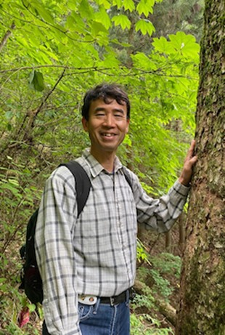  
**𖤾 講者：上原巖 博士  Dr. Iwao Uehara (日本)**

上原巖博士生於長野縣，1988年畢業於東京農業大學農學部森林學系，2000年取得岐阜大學生物環境科學博士學位。目前擔任日本森林保健學會理事長、日本東京農業大學教授，主修造林學、森林保健療養機能。2013年，上原巖博士將森林療癒定義為「各種應用森林環境以增進健康的自然療法或環境療法」，包含以森林浴為主的森林散步與遊憩活動，使用樹木或森林產物進行治療與復健，在森林裡進行心理諮商或團體活動，利用森林地形或大自然進行環境教育等功能，為日本森林療癒的權威學者。 著有《樂活之森：森林療法的多元應用》與《療癒之森：進入森林療法的世界》等暢銷書，為全球森林療癒領域的重要專家，亦與臺灣森林療癒界相當友好。

本場活動特邀Dr. Iwao Uehara來臺，分享日本森林療癒發展、森林療癒的生活應用等內容，並與臺灣各界交流森林療癒的想像與發展方向。

※本場次提供同步中文口譯

**▋論壇1｜自然療癒力–你的健康我來顧**  
𖡌 8/23(五)15:30-17:30報到時間：14:30-15:30  
𖡌 國立臺灣史前文化博物館｜視聽中心

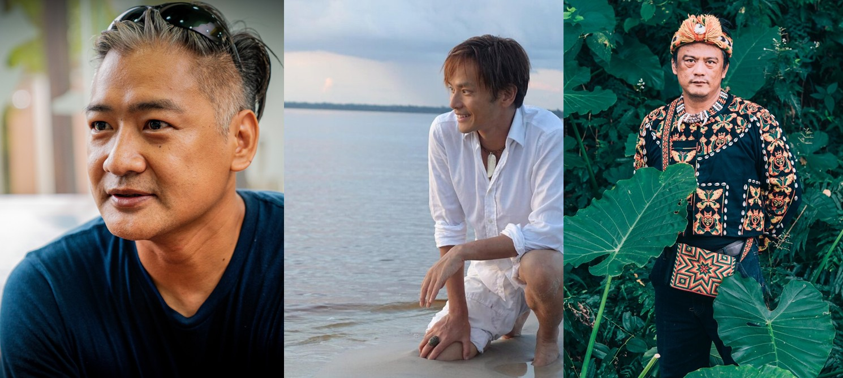**𖤾 與談人(左至右)：臺灣大學森林系教授　余家斌、藍米克全人教育協會 理事長　藍米克、達魯瑪克　李張力元**

1930年，俄羅斯列寧格勒大學生物化學教授Boris Petrovich Tokin博士發現植物中具有一種殺菌物質，並以phytoncidere(芬多精)命名發表；1980年，日、俄學者共同發表著作，指出芬多精具有抑制細菌與黴菌生長、防止蚊蟲叮咬、殺死危害人體病原菌的功能，從此進入森林吸收芬多精，以強健身心與增強活力之活動逐漸受到各國民眾及醫學界認同，並於21世紀初期出現「森林療癒」一詞，泛指各種應用森林環境以增進健康的自然療法或環境療法。

10餘年前，英國薩塞克斯大學研究團隊讓2萬名受試者隨機紀錄自己的感覺，蒐集超過100萬筆資料後加以分析，發現人們處於藍色空間時最能感到愉快。近年，格拉斯哥卡利多尼安大學的研究也指出，身處藍色空間可以降低壓力和焦慮，發生肥胖、心血管疾病的風險隨之降低；英國慈善機構「海洋保護區（Sea Sanctuary）」更從2006年開始，運用一艘名為Irene的船隻，載著心理健康出狀況的人出海，在船上同時為患者進行大自然帶來的藍色治療及專業心理治療師提供的心理諮商，將接近海洋、湖泊、河流等藍色空間能促進良好情感的概念發揚光大。

這種運用綠色或藍色空間促進人類身心健康的自然療法，正受到全球人類的喜愛與積極運用，尤其2020年大疫之後，人們更能感受到自然療癒帶來的正向影響與長期效益。本論壇期待透過三位與談人的實務經歷與思維，探討臺灣當前的自然療癒量能與積極方向，為人們指出一條既能呵護身心健康、又能拓展療癒產業鏈的實用之路。

**▋論壇2｜森林療癒力-綠色療癒的積極性與多元應用**  
𖡌 8/24(六)10:00-12:00報到時間：09:00-10:00  
𖡌 國立臺灣史前文化博物館｜視聽中心

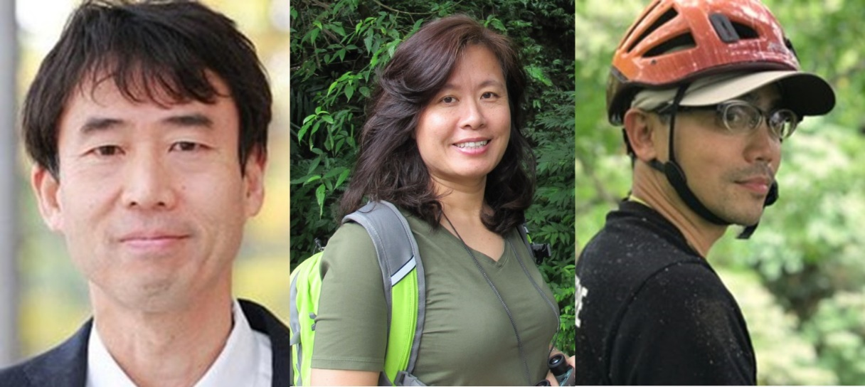**𖤾 與談人(左至右)：上原巖 博士 Dr. Iwao Uehara(日本)、袁孝維、徐堅璽**

21世紀以來，「森林療癒」在許多國家皆有長足的發展，包括德國、日本、南韓、加拿大、中國等，均透過國家體系推廣森林療癒的功效。日本學者上原巖於2013年定義森林療癒為「各種應用森林環境以增進健康的自然療法或環境療法」，包含以森林浴為主的森林散步與遊憩活動、使用樹木或森林產物進行治療與復健、在森林裡進行心理諮商或團體活動、利用森林地形或大自然進行環境教育等功能。韓國更立法通過「林業文化與遊憩法」，將森林療癒定義為「活用森林裡各種元素（如芳香與景色）來達到免疫強化與健康促進的活動」。(資料引自林業署網站)

臺灣森林療癒的發展自2018年開始，由林業署與臺灣大學森林環境暨資源學系合作，系統化盤點國內可進行森林療癒師培育的場域和對象，多年來已培育出45位森林療癒師，包括臺灣大學森林環境暨資源學系幾位重要先驅袁孝維、余佳斌、林一真等師資群，不但成立「台灣森林保健學會」作為輔導培育平臺，更是國內接軌全球森林療癒領域的重要推手。

本場論壇邀請袁孝維教授擔任引言人及與談人，針對日本森林療癒及臺灣森林療癒的發展現況進行交流，同時邀請位於花蓮山林、長期推廣冒險療癒活動的「高山森林基地」創辦人徐堅璽分享其理念與經歷，期待透過來自學術、民間的國際實務交流，為有志參與森林療癒的相關領域工作者、社區、單位提出更多具有建設性的發展方向。

**▋論壇3｜原靈療癒力-我們一起，從山林走向心靈**  
𖡌 8/24(六)14:00-16:00報到時間：13:00-14:00  
𖡌 國立臺灣史前文化博物館｜視聽中心

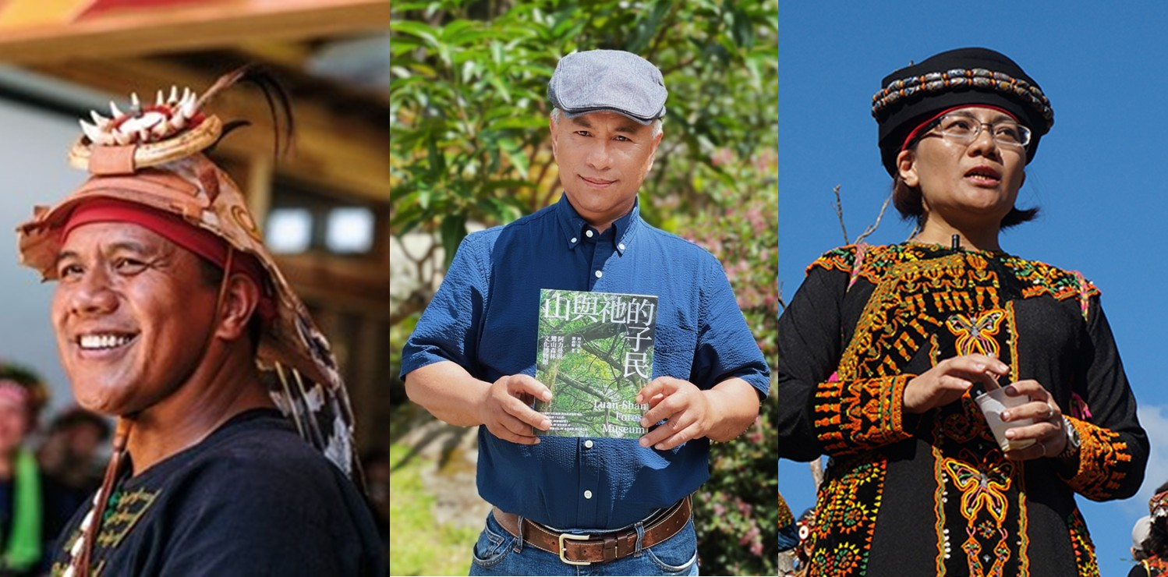**𖤾 與談人(左至右)：亞榮隆.撒可努、阿力曼、嬤芼灣(包惠玲)**

生活於山林海岸間的族群，生活與精神力量都與自然緊密相繫，尤其聚合了最多元族群的臺東縣，更有許多可以述說與值得分享的故事。本場論壇從南島民族的精神文化出發，透過三位與談人的生命經歷與實務經驗，分享不同族群的心靈文化、療癒工作與團體帶領，不僅對自助助人者具有難能可貴的示範作用，更可一窺部落療癒產業的發展可能性。

三位與談人在其領域皆為代表性人物，包括太麻里鄉「奇努南戶外探索教育X獵人學校」創辦人亞榮隆˙撒可努，運用長輩交付的山林進行打破傳統框架的生命教育，一方面傳遞排灣族傳統文化，一方面透過山林教育修復人與自然的關係；鹿野鄉的鸞山森林文化博物館，擁有臺灣中低海拔的原始林，包含上千棵珍貴原生白榕樹，以「會走路的樹」每年吸引上萬人次造訪，學習布農族的山林智慧，試著用最簡單的方式讓生活回歸最單純的步調；達仁鄉土坂部落是臺東少數保留完整「五年祭」傳統祭儀的排灣族部落，在這場人與神的盟約中，身為部落首席女巫的嬤芼灣(包惠玲)既是部落的靈療師，也是祭儀文化的守護者。

三位部落工作者有著各自精彩的身心靈歷程與親身經歷，透過他們的交流分享，可以瞥見人與土地、與自然之間最深沉的互動關係。不論原鄉來自何處，相同的是那顆在真實生活中不斷往前邁進的勇敢心靈。

**▋論壇4｜海洋療癒力–和藍色空間做朋友**  
𖡌 8/25(日)10:00-12:00報到時間：09:00-10:00  
𖡌 國立臺灣史前文化博物館｜視聽中心

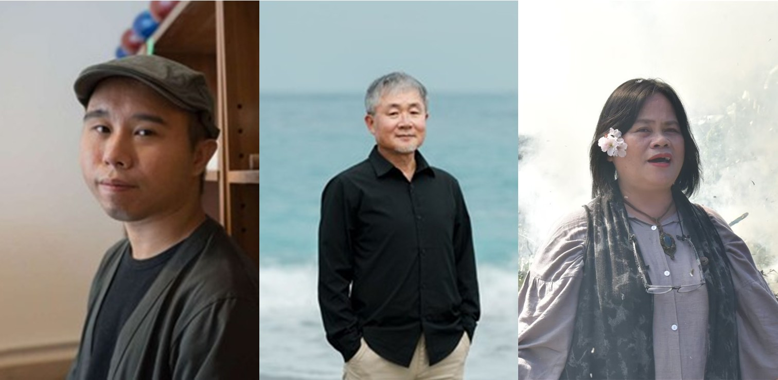**𖤾 與談人(左至右)：鄒銘樂(香港)、廖鴻基、希.滿棒(董美妹)**

海洋賦予萬物生命，亦被稱為「藍色空間(Blue Space)」，具有療癒心靈的力量。被藍色大海包圍的臺灣本島及各小島，可說是最有條件發展海洋療癒的地方。然而，除了戲水、潛水、SUP、衝浪等海洋活動，尚未發展出以「海洋療癒」為名的身心靈活動，雖然透過各式海洋活動得到身體舒展與精神愉悅，已是紓壓、療癒的一環，但真正從事海洋療癒的工作者卻不多。

香港禪修團體「一起靜」創辦人鄒銘樂透過海洋靜心、放鬆、吟唱、行禪等方式，找到與海洋連結的方式，這也是「一起靜」帶領人們走向海洋，重新發現自己、擁抱自己的療癒旅程；創辦「海潮海洋文教基金會」的廖鴻基，曾經一年當中超過一半在海上，是臺灣最早出海尋找鯨豚、進行海洋普查、出版海洋文學的先驅之一，字裏行間充滿對海洋的沉醉與心靈滿足；現任蘭恩文教基金會執行長的希．滿棒是土生土長的達悟族人，除了不間斷的文化工作和人的工作，最喜歡的是繞著島嶼，面對海洋唱出隨心所欲的歌。

三位與談人各有自己的島嶼和藍色空間，各有自己與大海相處的方式和心情，透過他們的分享，我們也可以找到自己與海洋相處的最佳模式，讓海浪拍岸的聲音、空氣中的淡淡鹹味、赤足踩進腳掌的沙礫，幫助我們紓緩感官壓力、放鬆身體，讓大腦休息。英國許多實驗和具體行動證明藍色空間對身心具有極大助益，本場論壇希望透過三位講者的親身經歷，提供更多元的身心紓壓解方，同時拓展臺灣海洋療癒領域的專業人才與產業鏈。

**▋森林療癒工作坊｜收費報名**  
𖡌 8/24(六)17:00-18:30報到時間：16:30-17:00  
𖡌 臺東森林場域 (敬請期待)  
𖤾  講師：上原巖 博士 Dr. Iwao Uehara(日本)

𖤾 費用：定價1000元、社工及貴賓750元、愛心票500元、民眾900元，3堂優惠：2100元  
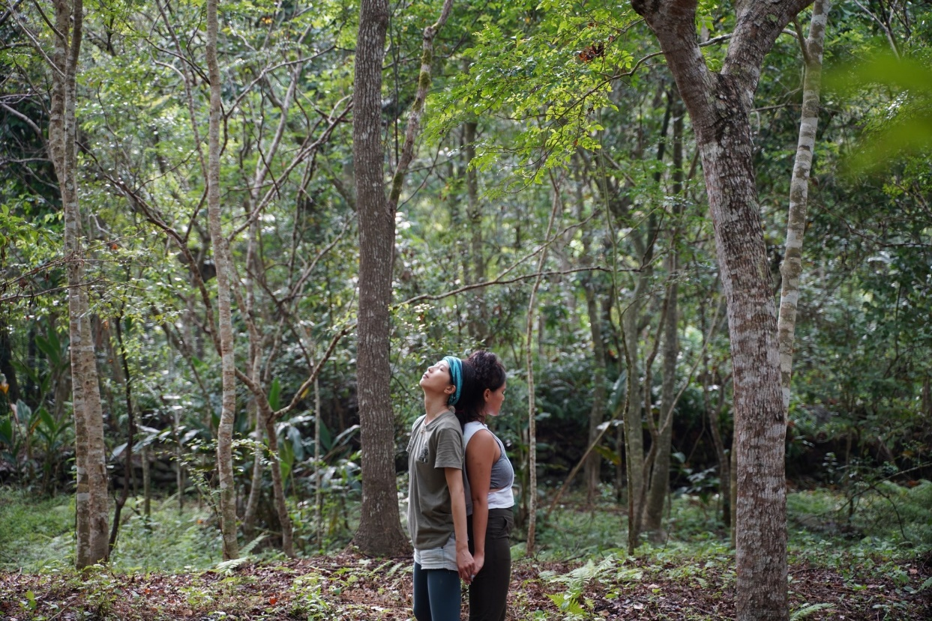

屬於綠色空間的森林，早從30年代初期就被發現具有療癒人類的元素，經過數十年來的發展，森林療癒成為當代最熱門的自然療癒顯學。畢業自日本東京農業大學農學部森林學系的上原巖博士，是日本最早研究森林對人類健康影響的學者之一，他的觀點與研究影響日本、甚至亞洲的森林療癒發展至深，為全球森林療癒界的重要枝幹之一。

此次應邀來臺，除了發表專題演講、參與論壇，更將於臺東森林場域實作示範一場森林療癒工作坊，結合其對森林的了解與在森林保健療養機能領域的專長，帶領參與者敞開身心與自然對話，進行一場極為難能可貴的森林療癒體驗

**▋海洋療癒工作坊──大海療癒 : Blue Space Healing｜收費報名**  
𖡌 8/25(日)06:00-07:30報到時間：05:30-06:00  
𖡌 杉原灣沙灘 (臺東縣卑南鄉)  
𖤾  講師：一起靜 (香港)

𖤾 費用：定價1000元、社工及貴賓750元、愛心票500元、民眾900元，3堂優惠：2100元

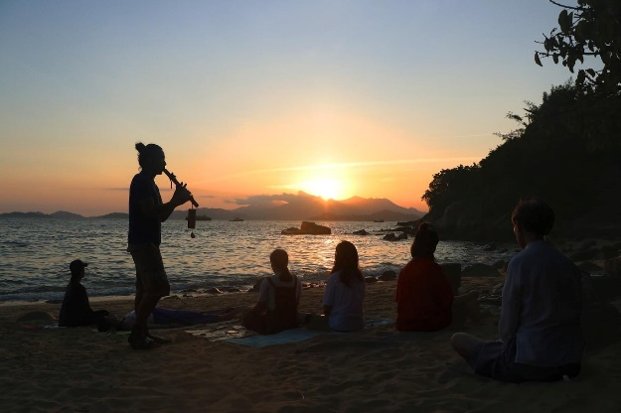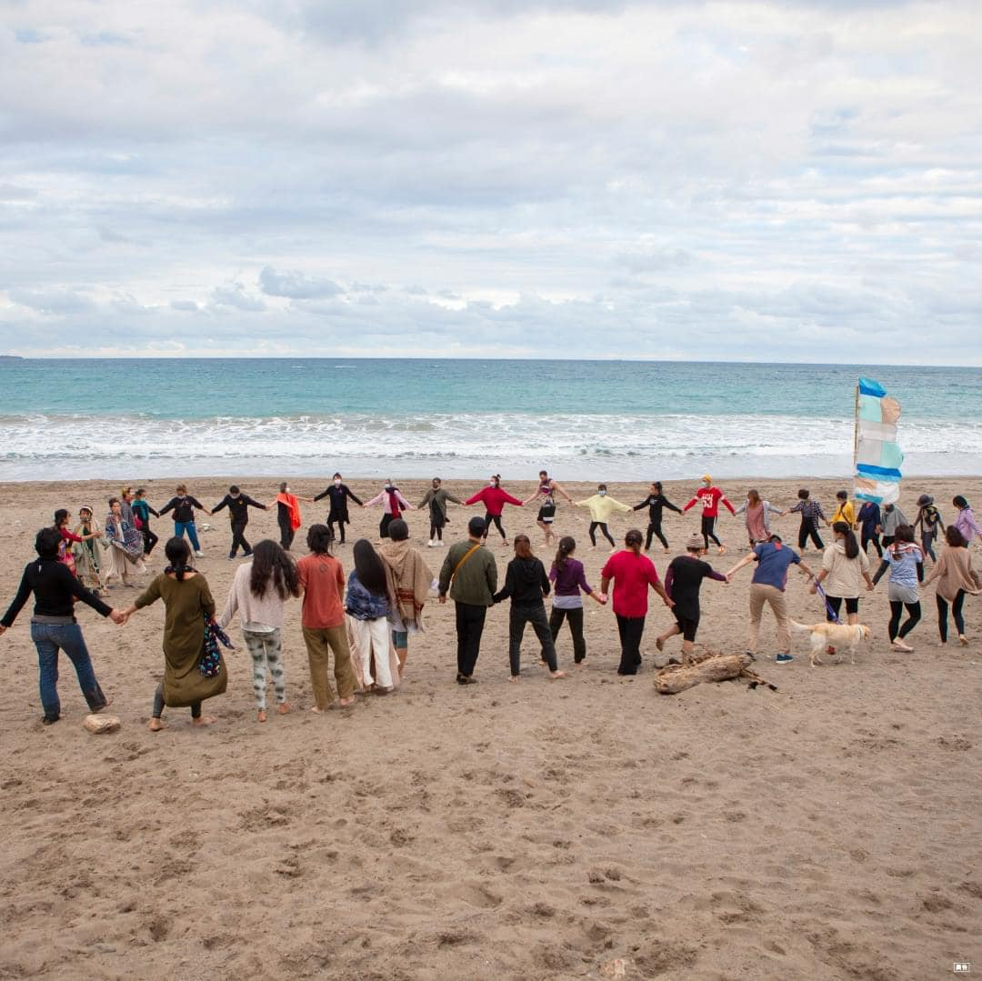

海洋又名 藍色空間（Blue Space），具有溫柔且寬闊的療癒力，能夠舒緩人們心理與改善睡眠品質的能力，有時望著大海的平靜已是一場療癒之旅。水也有淨化心靈的力量，再多的苦痛投入大海也能被擁抱和轉化。這回我們邀請你打開感官，用當下的心與大海連結，尋回屬於大海的智慧與力量。

來自香港的正念療癒團隊「一起靜」，將於日出時分的湛藍海岸杉原灣帶領大家實踐這趟豐盛的旅途。以各種正念靜心的技巧帶領大家一步步走進自然之中，透過「放鬆」、「療癒」、「連結」、「滋養」和「清理」，體會大自然與自己的相依互存，並從這種意識中獲得力量與支持。

工作坊內容：

．大海深度放鬆

．大海冥想療癒

．赤足禪行連結自然

．海灘上動禪

．大海觀心

．指導靜坐

**▋自然聲音工作坊──耳朵裡的芬多精｜收費報名**  
𖡌 8/25(日)14:00-15:30報到時間：13:00-14:00  
𖡌 國立臺灣史前文化博物館｜視聽中心  
𖤾 講師：風潮音樂 音樂總監 吳金黛

𖤾 費用：定價1000元、社工及貴賓750元、愛心票500元、民眾900元，3堂優惠：2100元

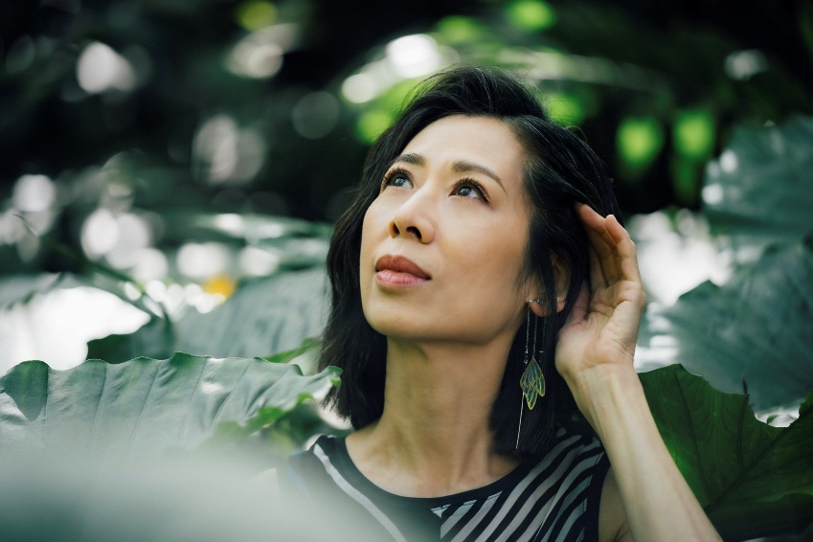

金曲製作人吳金黛，長期上山下海採集台灣最純粹的自然聲音，並投入大自然音樂創作。台灣生態豐富多樣性的特質，海洋、森林、溪流、田野，無時無刻與我們對話交談著。

本工作坊將從大自然給予人類的各種創意啟發。閉上眼睛打開耳朵，從學習聽聲辨位開始，進而透過聆聽感受，重新認識台灣自然聲景，豐富聽覺資料庫，讓台灣山林之音成為腦中最美的交響曲。最後將帶領大家用聽覺與感受力學習找到內在的平衡，並共同創作一起吟唱台灣土地的自然之歌。

**▋博物館導覽｜南島文化導覽｜免費報名**  
𖡌 8/24(六)、8/25(日)13:00-14:00報到時間：12:45 一樓大廳集合  
𖡌 國立臺灣史前文化博物館｜南島廳  
𖤾  導覽員：史前館解說員

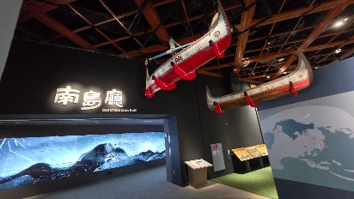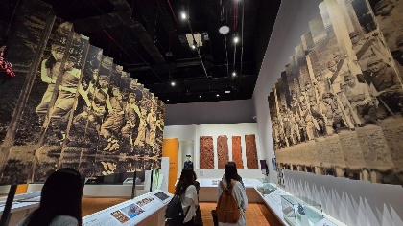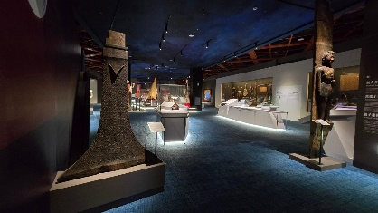

「南島世界・世界南島」是個關於人群頻繁流動、故事彼此交纏的常設展。位處太平洋的臺灣，一直是人類遷徙與文化發展的重要節點。在「南島世界．世界南島」主軸下，透過「Kita我們」、「理解」、「邊界」、「交換」、「溝通」與「認同」六個單元，從南島族群的視角理解大洋多樣的文化面貌，並從世界史的角度認識群島與不同文化的獨特互動。自史前至今，臺灣島上始終輪動著不同人群的遷徙與文化交會，此展廳也是一篇臺灣與南島世界所交織出的故事。

南島世界獨特的島嶼經驗與海洋思維，不只是在地的地方知識，更蘊含啟發世界的思想和智慧。南島族群敬畏超自然力量帶來的不確定性，透過樂舞、儀式，以及由人扮演的中介者角色，作為集體向泛靈溝通的方式。

本活動特地安排南島廳導覽，透過展間陳述一窺人類移動與心靈發展的微妙關係，同時微觀人類自然療癒的點滴。

**▋聲波療癒體驗活動──琉璃光音饗宴｜無需報名，自由入場參加**  
𖡌 8/24(六)、8/25(日)13:00-14:00  
𖡌 國立臺灣史前文化博物館｜廊道階梯  
𖤾  帶領者：泛音主義 Harmonism（盧欣民、劉偉菁）

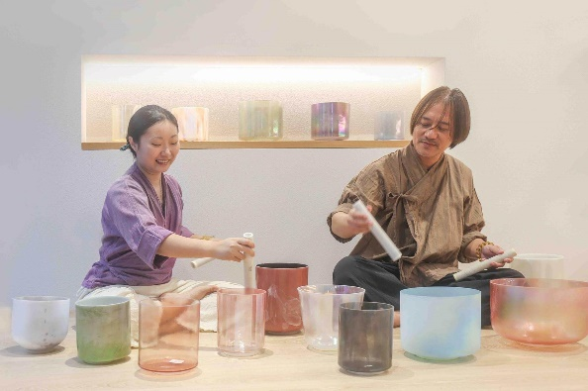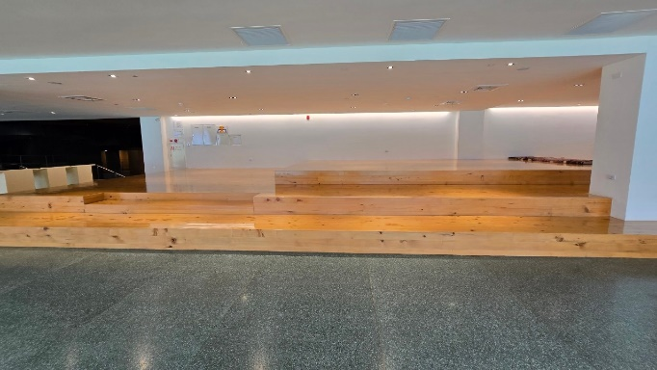

音聲、樂音乘載著心意的頻率，文字和語言也蘊含著創作者的意念與能量，有形與無形的頻率的流動，交織成《琉璃光音饗宴》。跨越時空與生命，穿越過去、現在與未來，這同時也是沒有他我界限的音聲體驗。

在這場琉璃光音饗宴當中，將會結合真言曼陀羅的祝福吟唱，煉金水晶缽那如夢如幻的琉璃光音，以及猶如大地般包覆、輕托著我們低音吉他，讓現場所有人能夠感受在樂音當中的那份安定與寧靜，去聆聽每一粒音符與內心的共振。

在這場演出當中，現場觀眾也將隨機獲得一張「水晶礦石有聲牌卡」帶回家做紀念唷！

本場活動注意事項：

＊課程期間可能會需要補充大量水分，敬請各位自備開水來補充水分。

＊服裝：請著舒適、方便活動的服裝，建議攜帶外套、薄毯（1小時音樂饗宴或坐或躺，無所限制）。

＊由於水晶缽會使眾人的感官變得敏銳，為避免刺激、造成他人嗅覺不舒服，前來時請不要塗抹香水或古龍水。

**票券說明**

本活動報名票券須審核。若非相關產業學界人士之一般民眾報名8/12(一)即可報名。

**社工優惠票**  
購買社工票者須於報名表提供相關佐證文件之雲端連結

**愛心優惠票**  
購買愛心票者須於報名表提供相關佐證文件之雲端連結

符合下列身份資格：  
✨️部落回饋：設籍臺東原住民朋友  
✨️樂齡同樂：設籍臺東65歲以上、持臺東卡之長輩  
✨️愛心關懷：設籍臺東之持有臺東卡、申請社福關懷者(低收入戶、中低收入戶、 單親家庭長期失業者、二度就業，等...)  
✨️新 住 民 ：設籍臺東新住民朋友

**餐券**  
本活動提供相關產業人士8/24(六)、8/25(日)中餐餐盒，請點選貴賓餐券。  
非產業人士提供代訂餐盒服務，請點選一般餐券。

活動報名<https://www.accupass.com/event/2406190659151367458206>

